○鯖江市補助金等交付規則
昭和５６年７月２８日
規則第１３号
改正 平成３年６月２５日規則第１８号
平成１８年４月１日規則第３１号
平成１９年３月２８日規則第１３号
令和３年３月２８日規則第６号
（目的）
第１条 この規則は、法令、条例または他の規則に特別の定めのあるものを除くほか、補助金等の交付の申請、決定等に関し基本的事項を定めることにより、補助金等に係る予算の執行の適正化を図ることを目的とする。
（平３規則１８・平１８規則３１・一部改正）
（定義）
第２条 この規則において「補助金等」とは、市が市以外の者に対して交付する次に掲げるものをいう。
（１） 補助金 各種の行政上の目的をもつて交付される現金的給付をいう。
（２） 交付金 一定の行政上の必要性から交付される現金的給付をいう。
（３） 利子補給金 補助または助成のための措置として被補助者の本来の収入では不足すると認められるところを補うため支給する現金給付をいう。
（４） その他 相当の反対給付を受けない給付金
２ この規則において「補助事業等」とは、補助金等の交付の対象となる事務または事業をいう。
３ この規則において「補助事業者等」とは、補助金等の交付を受けて補助事業等を行う者をいう。
（平１８規則３１・令３規則６・一部改正）
（補助金等の額および補助率）
第３条 補助金等の交付の額および補助率は予算の範囲内で市長が別に定める。
（補助金等の交付の申請）
第４条 補助金等の交付を受けようとする者（以下「申請者」という。）は、補助金等交付申請書（様式第１号）を市長に提出しなければならない。
２ 前項の申請書には、次に掲げる書類を添付しなければならない。ただし、既に完了した事務または事業に対し、その実績に基づき補助金等の交付を申請しようとする場合においては、「事業計画書」とあるのは「事業精算書」と、「収支予算書」とあるのは「収支決算書」とする。
（１） 事業計画書（様式第２号）
（２） 収支予算書（様式第３号）
（３） その他市長が必要と認める書類
３ 市長は、前項に規定する添付書類の一部を省略させることができる。
（平３規則１８・全改、平１８規則３１・一部改正）
（補助金等の交付の決定）
第５条 市長は、前条に規定する申請書を受理したときは、当該申請に係る書類等の審査および必要に応じて調査等を行い、適当と認めたときは、補助金等の交付の決定をするものとする。
２ 市長は、前項の場合において、補助金等の適正な交付を行うため必要があるときは、補助金等の交付の申請に係る事項につき、修正を加えて補助金等の交付の決定をするものとする。
（平３規則１８・平１８規則３１・一部改正）
（補助金等の交付条件）
第６条 市長は、補助金等の交付を決定する場合においては、次に掲げる条件を付するものとする。
（１） 補助事業等の内容または経費の配分の変更（軽微な変更を除く。）をする場合においては、市長の承認を受けること。
（２） 補助事業等を中止または廃止しようとする場合においては、市長の承認を受けること。
（３） 補助事業等が予定期間内に完了しない場合または補助事業等の遂行が困難と認められる場合においては、速やかに市長に報告してその指示を受けること。
２ 市長は、補助金等の交付の目的を達成するため必要があると認めるときは、前項に掲げるもののほか必要な条件を付し、または指示することができる。
（平１８規則３１・一部改正）
（交付決定等の通知）
第７条 市長は、補助金等の交付を決定したときは、速やかにその決定の内容およびこれに条件を付した場合にはその条件を補助金等交付指令書（様式第４号）により、当該申請者に通知するものとする。
２ 市長は、補助金等の交付をしない旨の決定をしたときは、速やかにその旨および理由を補助金等不交付決定通知書（様式第４号の２）により、当該申請者に通知するものとする。
（平１８規則３１・全改）
（補助事業等の変更等）
第８条 第６条第１項第１号に規定する承認を受けようとする者は、補助金等交付変更承認申請書（様式第５号）に次に掲げる書類を添えて市長に提出しなければならない。
（１） 事業変更計画書（様式第６号）
（２） 収支変更予算書（様式第７号）
（３） その他市長が必要と認める書類
２ 市長は、前項に規定する申請書を受理したときは、その内容について審査し、承認すべきものと認めたときは、補助金等交付変更承認指令書（様式第８号）により、当該承認を受けようとする者に通知するものとする。
３ 第６条第１項第２号に規定する承認を受けようとする者は、補助事業等中止（廃止）届（様式第９号）を市長に提出しなければならない。
（平３規則１８・追加、平１８規則３１・一部改正）
（事情変更による決定の取消し等）
第９条 市長は、補助金等の交付の決定をした後において、天災事変その他の事情の変更により特別の必要が生じたときは、補助金等の交付の決定の全部もしくは一部を取り消し、またはその決定の内容もしくはこれに付した条件を変更することができる。ただし、補助事業等のうち既に経過した期間に係る部分については、この限りでない。
２ 市長は、前項の規定により交付の決定を取り消し、またはその決定の内容もしくはこれに付した条件を変更するときは、その旨および理由を記載した書面で当該申請者に通知しなければならない。
（平３規則１８・追加、平１８規則３１・平１９規則１３・一部改正）
（補助事業等の遂行）
第１０条 補助事業者等は、補助事業等の遂行にあたり善良な管理者の注意をもつて行わなければならず、いやしくも補助金等を他の目的に使用してはならない。
（平３規則１８・旧７条繰下）
（状況報告等）
第１１条 市長は、必要があると認めるときは、補助事業等の遂行状況に関し、補助事業者等から報告を求めることができる。
（平３規則１８・旧第８条繰下、平１９規則１３・一部改正）
（補助事業等の適正遂行の指示等）
第１１条の２ 市長は、補助事業等が補助金等の交付決定の内容またはこれに付した条件に従つて遂行されていないと認めたときは、当該補助事業者等に対し、これらに従つて当該補助事業を遂行すべきことを指示するものとする。
２ 市長は、補助事業者等が前項の規定による指示に従わないときは、その者に対し、当該補助事業等の遂行の一時停止を命じることができる。
（平１９規則１３・追加）
（実績報告）
第１２条 補助事業者等は、補助事業等が完了したときまたは補助金等の交付の決定に係る市の会計年度が終了したときは、速やかに実績報告書（様式第１０号）に次に掲げる書類を添えて市長に提出しなければならない。ただし、第４条第２項ただし書きに該当する場合および市長が補助金等の性質その他特別の理由により提出する必要がないと認める場合は、この限りでない。
（１） 事業精算書（様式第１１号）
（２） 収支決算書（様式第１２号）
（３） その他市長が必要と認める書類
（平３規則１８・旧第９条繰下・一部改正、平１８規則３１・一部改正）
（補助金等の額の確定）
第１３条 市長は、前条の規定による実績報告を受けたときは、実績報告書等の書類の審査および必要に応じて行う現地調査等により、当該実績報告に係る補助事業等の成果が補助金等の交付の決定の内容およびこれに付した条件に適合するものであるかどうかを調査し、適合すると認めたときは、交付すべき補助金等の額を確定するものとする。ただし、前条ただし書に該当する場合にあつては、第５条の規定による交付の決定があつたときに補助金等の額の確定があつたものとみなす。
２ 市長は、補助金等の額を確定した場合において、補助金等の確定額と交付決定額とに増減が生じたときは、補助金等確定通知書（様式第１３号）により、その額を当該補助事業者等に通知するものとする。
（平３規則１８・追加）
（是正のための措置）
第１４条 市長は、第１２条の規定による実績報告を受けた場合において、当該実績報告に係る補助事業等の成果が補助金等の交付の決定の内容およびこれに付した条件に適合しないと認めるときは、当該補助事業者等に対し、これに適合させるための措置を執るべきことを命ずることができる。
２ 第１２条の規定は、前項の規定による命令に従つて行う補助事業等について準用する。
（平３規則１８・追加、平１８規則３１・一部改正）
（補助金等の交付）
第１５条 第１３条の規定により補助金等の額の確定を受けた補助事業者等が、補助金等の交付を受けようとするときは、請求書に補助金等交付指令書の写し（補助事業等の変更があつたときは、補助金等交付変更承認指令書の写し）を添えて市長に提出しなければならない。
２ 市長は、特に必要があると認めるときは、補助金等を概算払または前金払により交付することができる。
（平３規則１８・追加）
（決定の取消し）
第１６条 市長は、補助事業者等が次の各号のいずれかに該当するときは補助金等の交付決定の全部または一部を取り消すことができる。
（１） この規則または補助金等の交付条件に違反したとき。
（２） 補助事業等の施行が不適当と認められたとき。
（３） 前２号のほか不正の事実があると市長が認めたとき。
２ 前項の規定は、補助事業等について交付すべき補助金等の額の確定があつた後においても適用する。
３ 前２項の規定により補助金等の交付決定の全部または一部を取り消したときは、補助金等取消通知書（様式第１４号）により補助事業者等に通知するものとする。
（平３規則１８・旧第１０条繰下・一部改正、平１８規則３１・令３規則６・一部改正）
（補助金等の返還）
第１７条 市長は、補助金等の交付の決定を取り消した場合において、補助事業等の当該取消しに係る部分に関し既に補助金等が交付されているときは、期限を定めてその返還を命ずるものとする。
２ 市長は、補助事業者等に交付すべき補助金等の額を確定した場合において、既にその額を超える補助金等が交付されているときは、期限を定めてその返還を命ずるものとする。
（平３規則１８・追加、平１８規則３１・一部改正）
（延滞金）
第１８条 補助事業者等は、補助金等の返還を命ぜられ、これを納期限後に納付したときは、鯖江市諸収入金督促手数料および延滞金徴収条例（昭和３３年鯖江市条例第４号）第３条の規定により算出した延滞金を納付しなければならない。
２ 市長は、やむを得ない事情があると認めるときは、延滞金の全部または一部を免除することができる。
（平３規則１８・追加）
（他の補助金等の一時停止）
第１９条 市長は、補助金等の返還を命ぜられた補助事業者等が当該補助金等または延滞金の全部もしくは一部を納付しない場合において、その者に対して他の交付すべき補助金等があるときは、相当の限度においてその交付を一時停止するものとする。
（平３規則１８・追加）
（財産の処分の制限）
第２０条 補助事業者等は、補助事業等により取得し、または効用の増加した財産を補助金等の交付の目的に反して使用し、譲渡し、貸し付け、または担保に供してはならない。ただし、補助金等の全部または一部を返還し、もしくは当該財産の耐用年数を経過した場合または市長が特に承認したときは、この限りでない。
（平３規則１８・旧第１１条繰下、平１８規則３１・一部改正）
（その他）
第２１条 この規則に定めるもののほか、補助金等の交付の申請、決定等に必要な事項は、市長が別に定める。
（平３規則１８・旧第１２条繰下、平１８規則３１・一部改正）
附 則
１ この規則は、公布の日から施行する。
２ この規則は、この規則施行の日以後に交付の決定がなされる補助金等について適用し、同日前に交付の決定があつた補助金等については、なお従前の例による。
附 則（平成３年規則第１８号）
１ この規則は、平成３年７月１日から施行する。
２ 改正後の鯖江市補助金等交付規則の規定は、この規則の施行の日以後に交付の決定がなされる補助金等について適用し、同日前に交付の決定があつた補助金等については、なお従前の例による。
附 則（平成１８年規則第３１号）
（施行期日）
１ この規則は、公布の日から施行する。
（経過措置）
２ この規則による改正後の鯖江市補助金等交付規則の規定は、この規則の施行の日以後に交付の決定がなされる補助金等について適用し、同日前に交付の決定があつた補助金等については、なお従前の例による。
附 則（平成１９年規則第１３号）
この規則は、平成１９年４月１日から施行する。
附 則（令和３年規則第６号）
この規則は、令和３年４月１日から施行する。

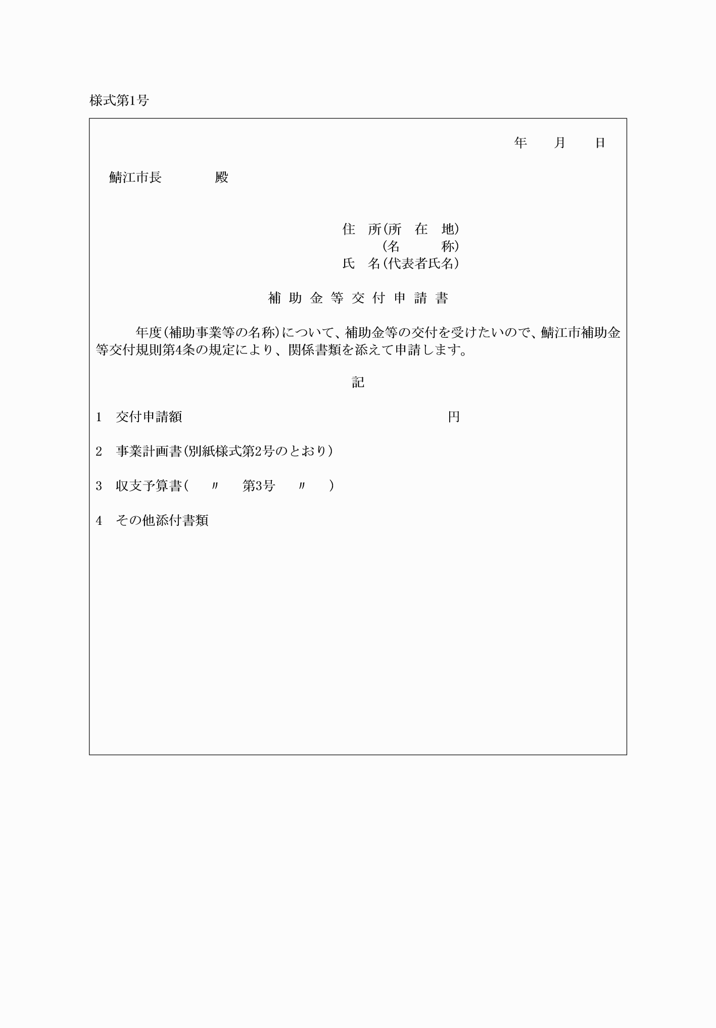

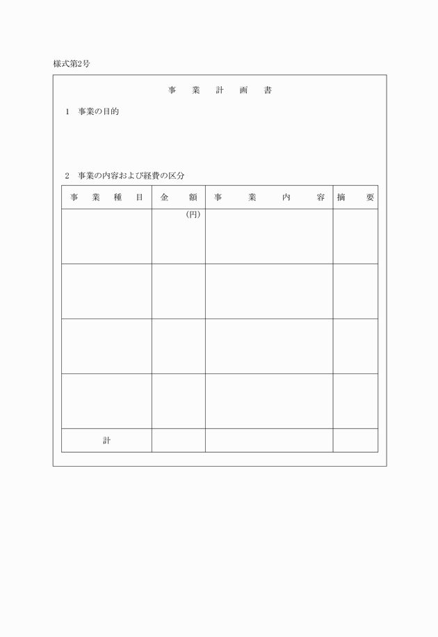

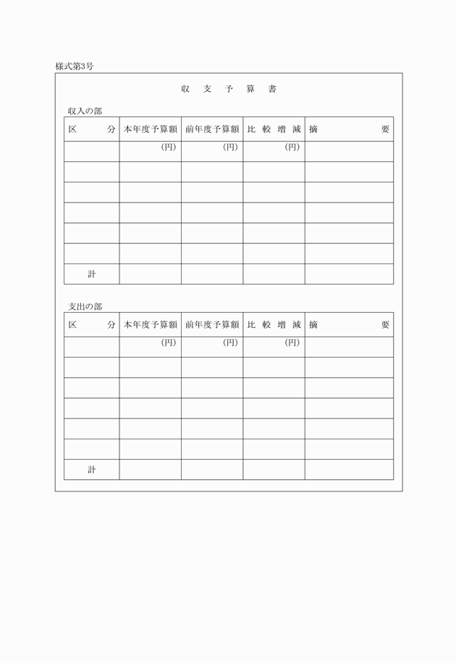

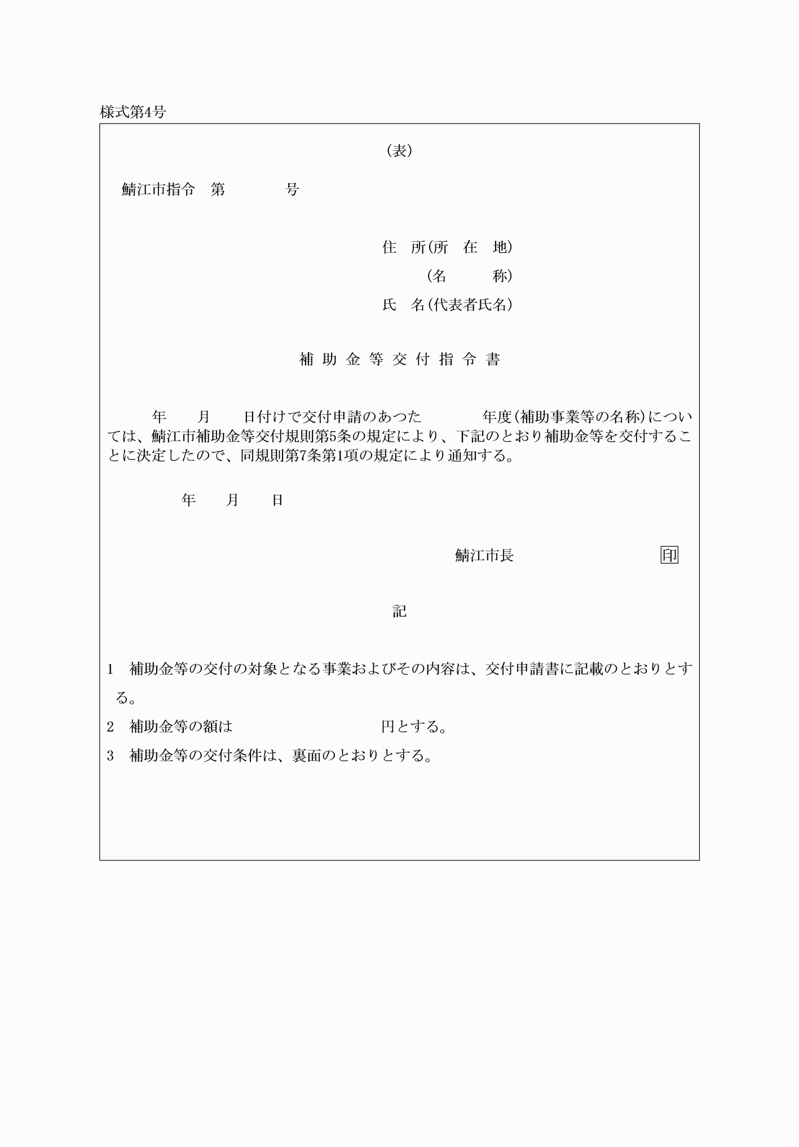

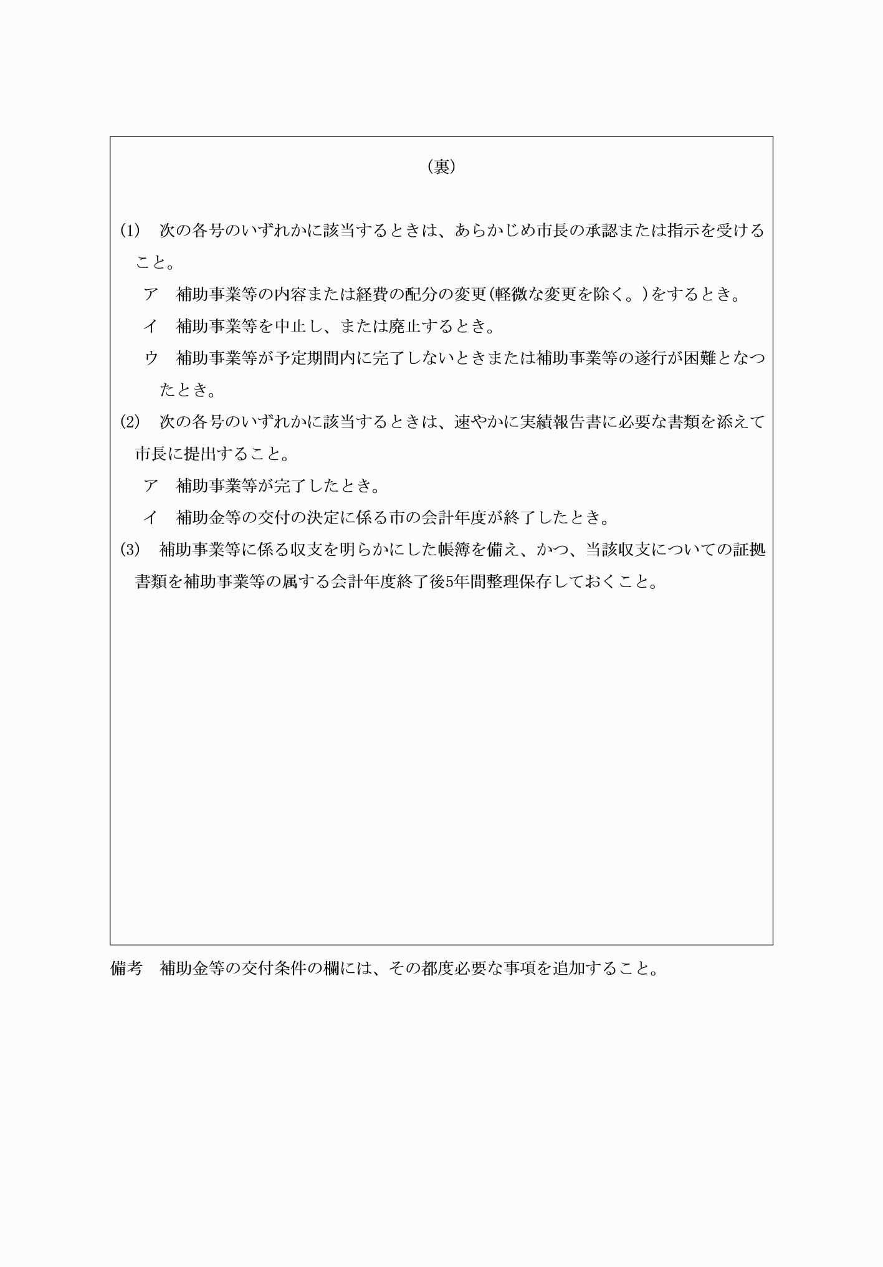

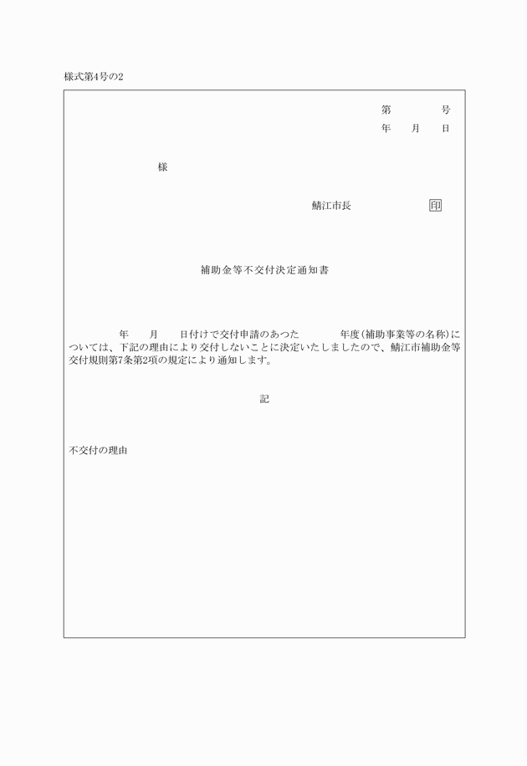

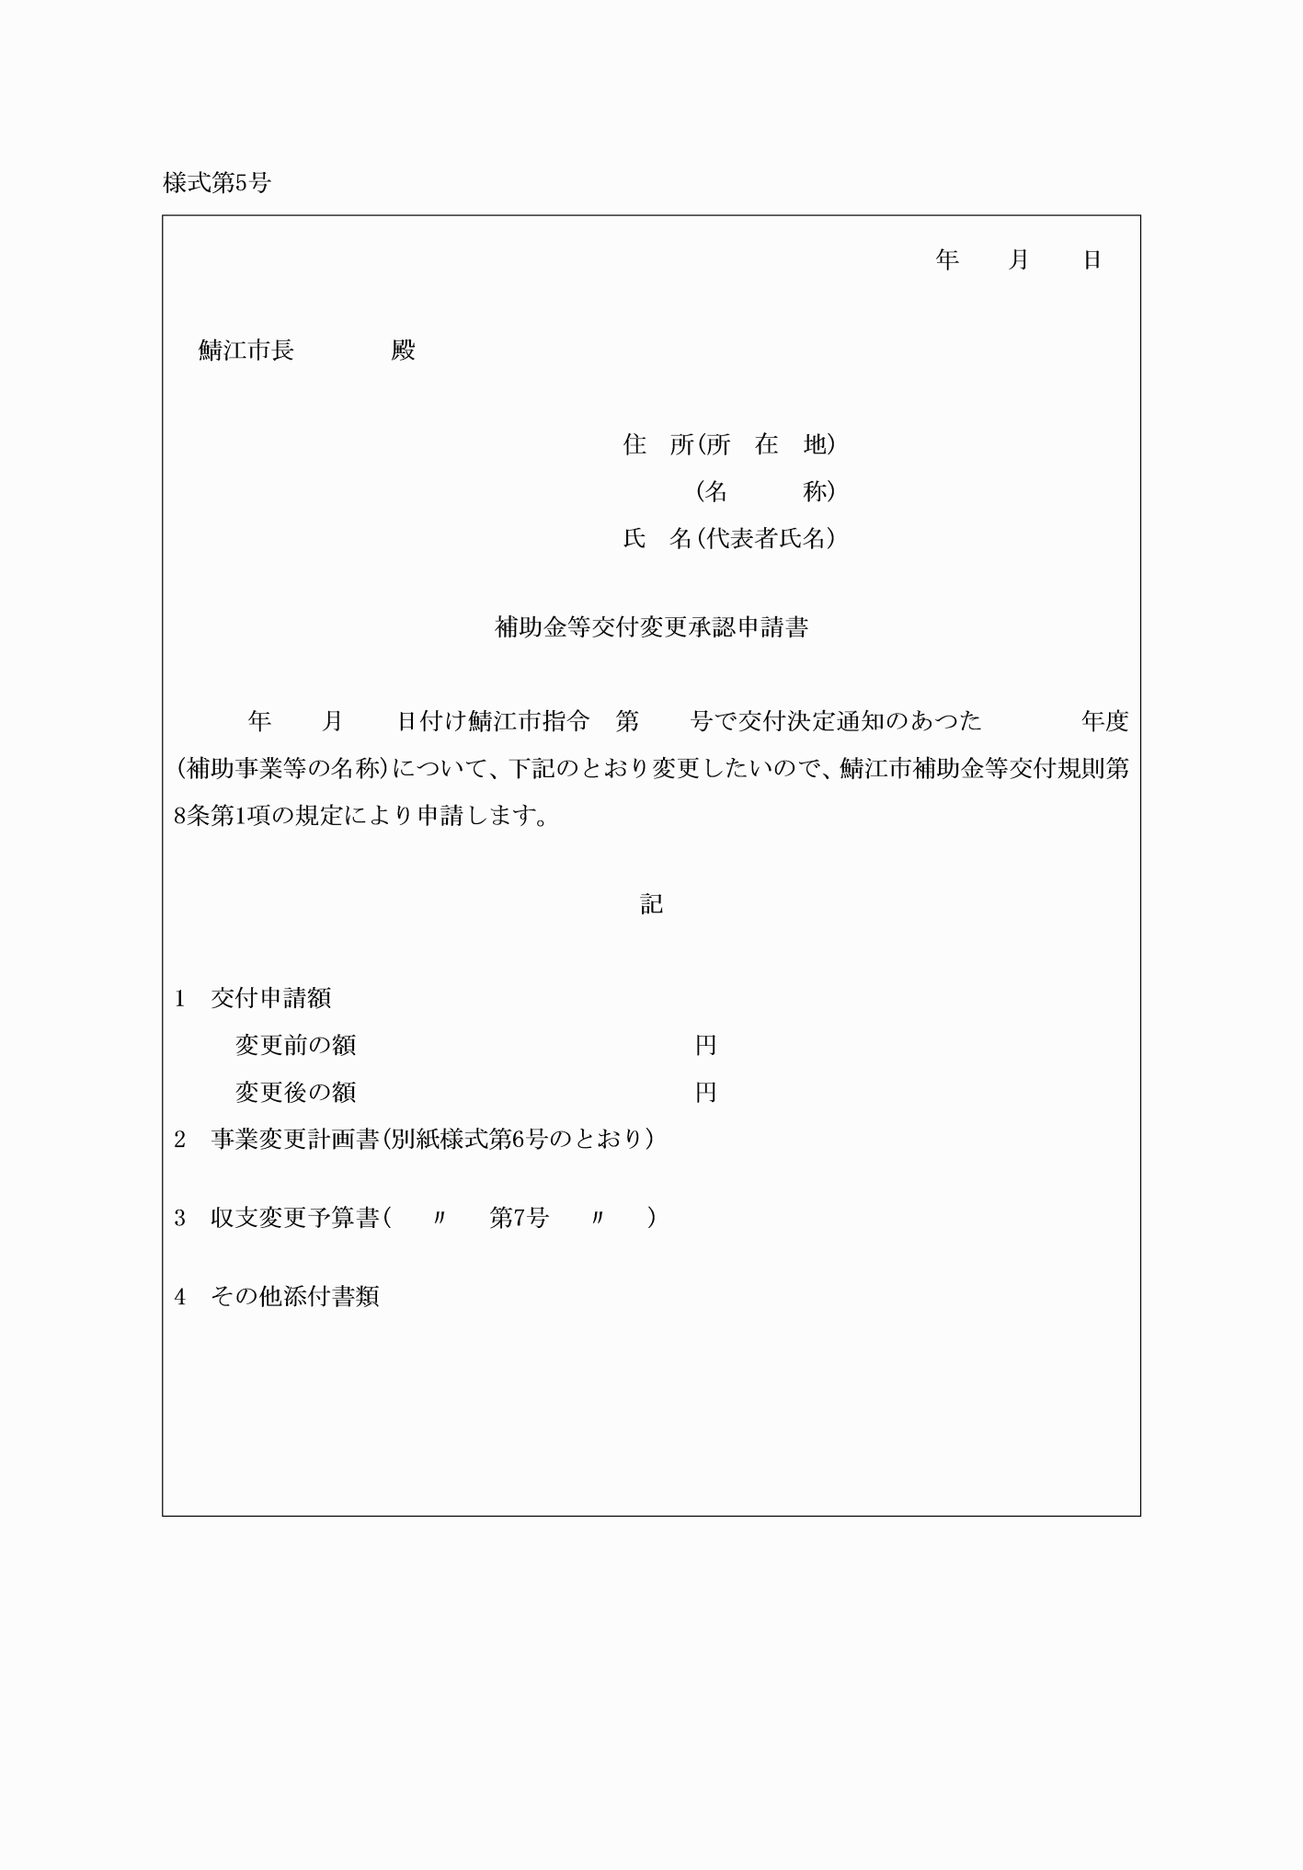

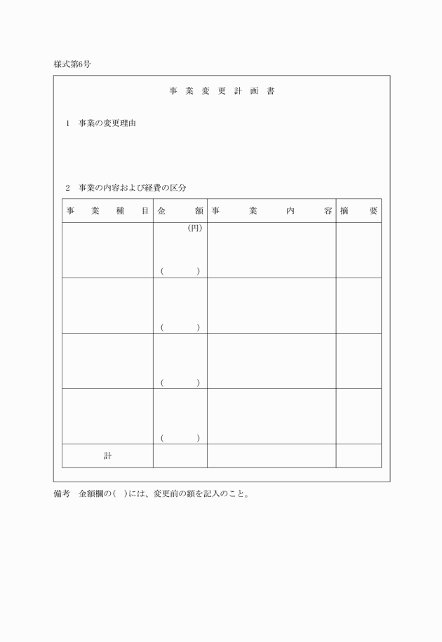

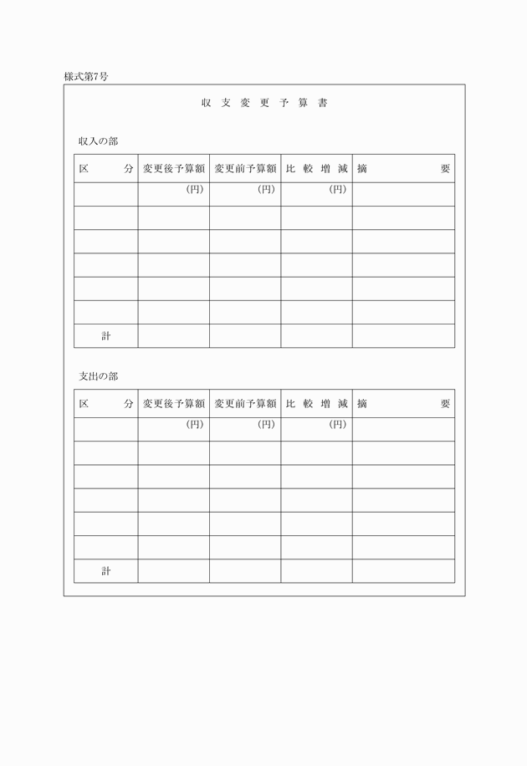

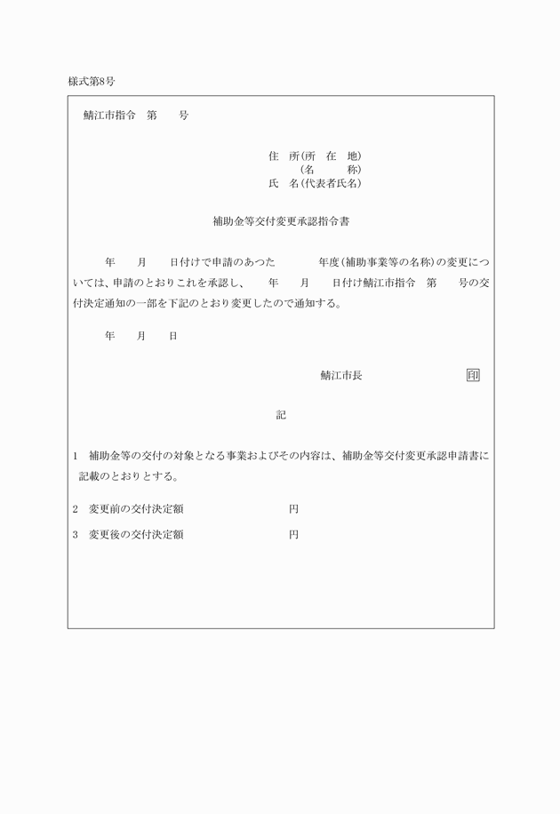

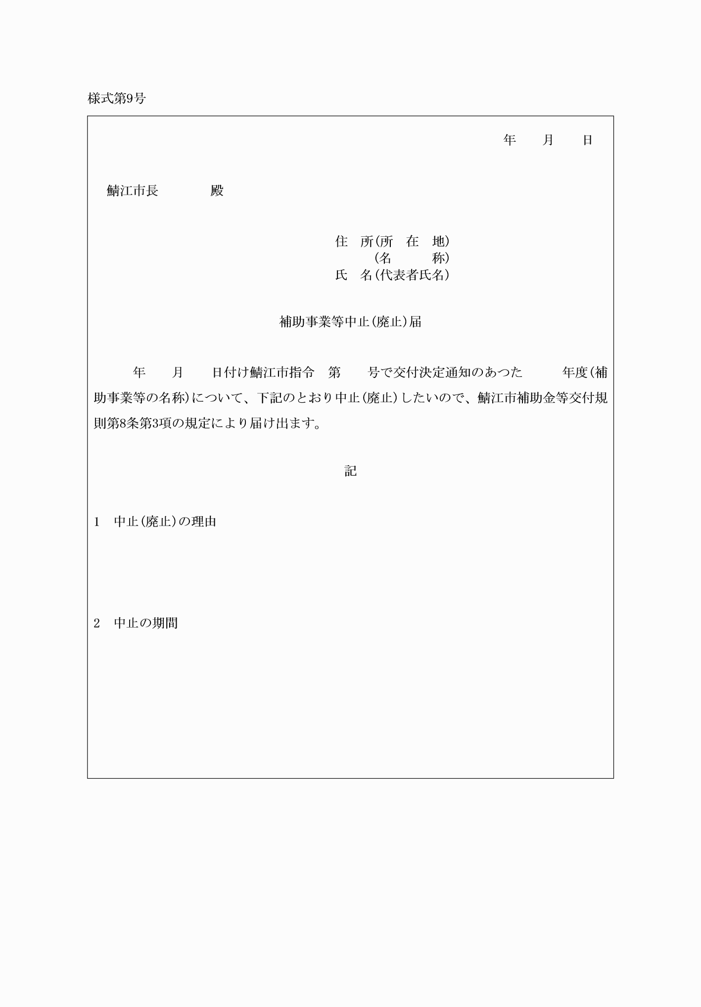

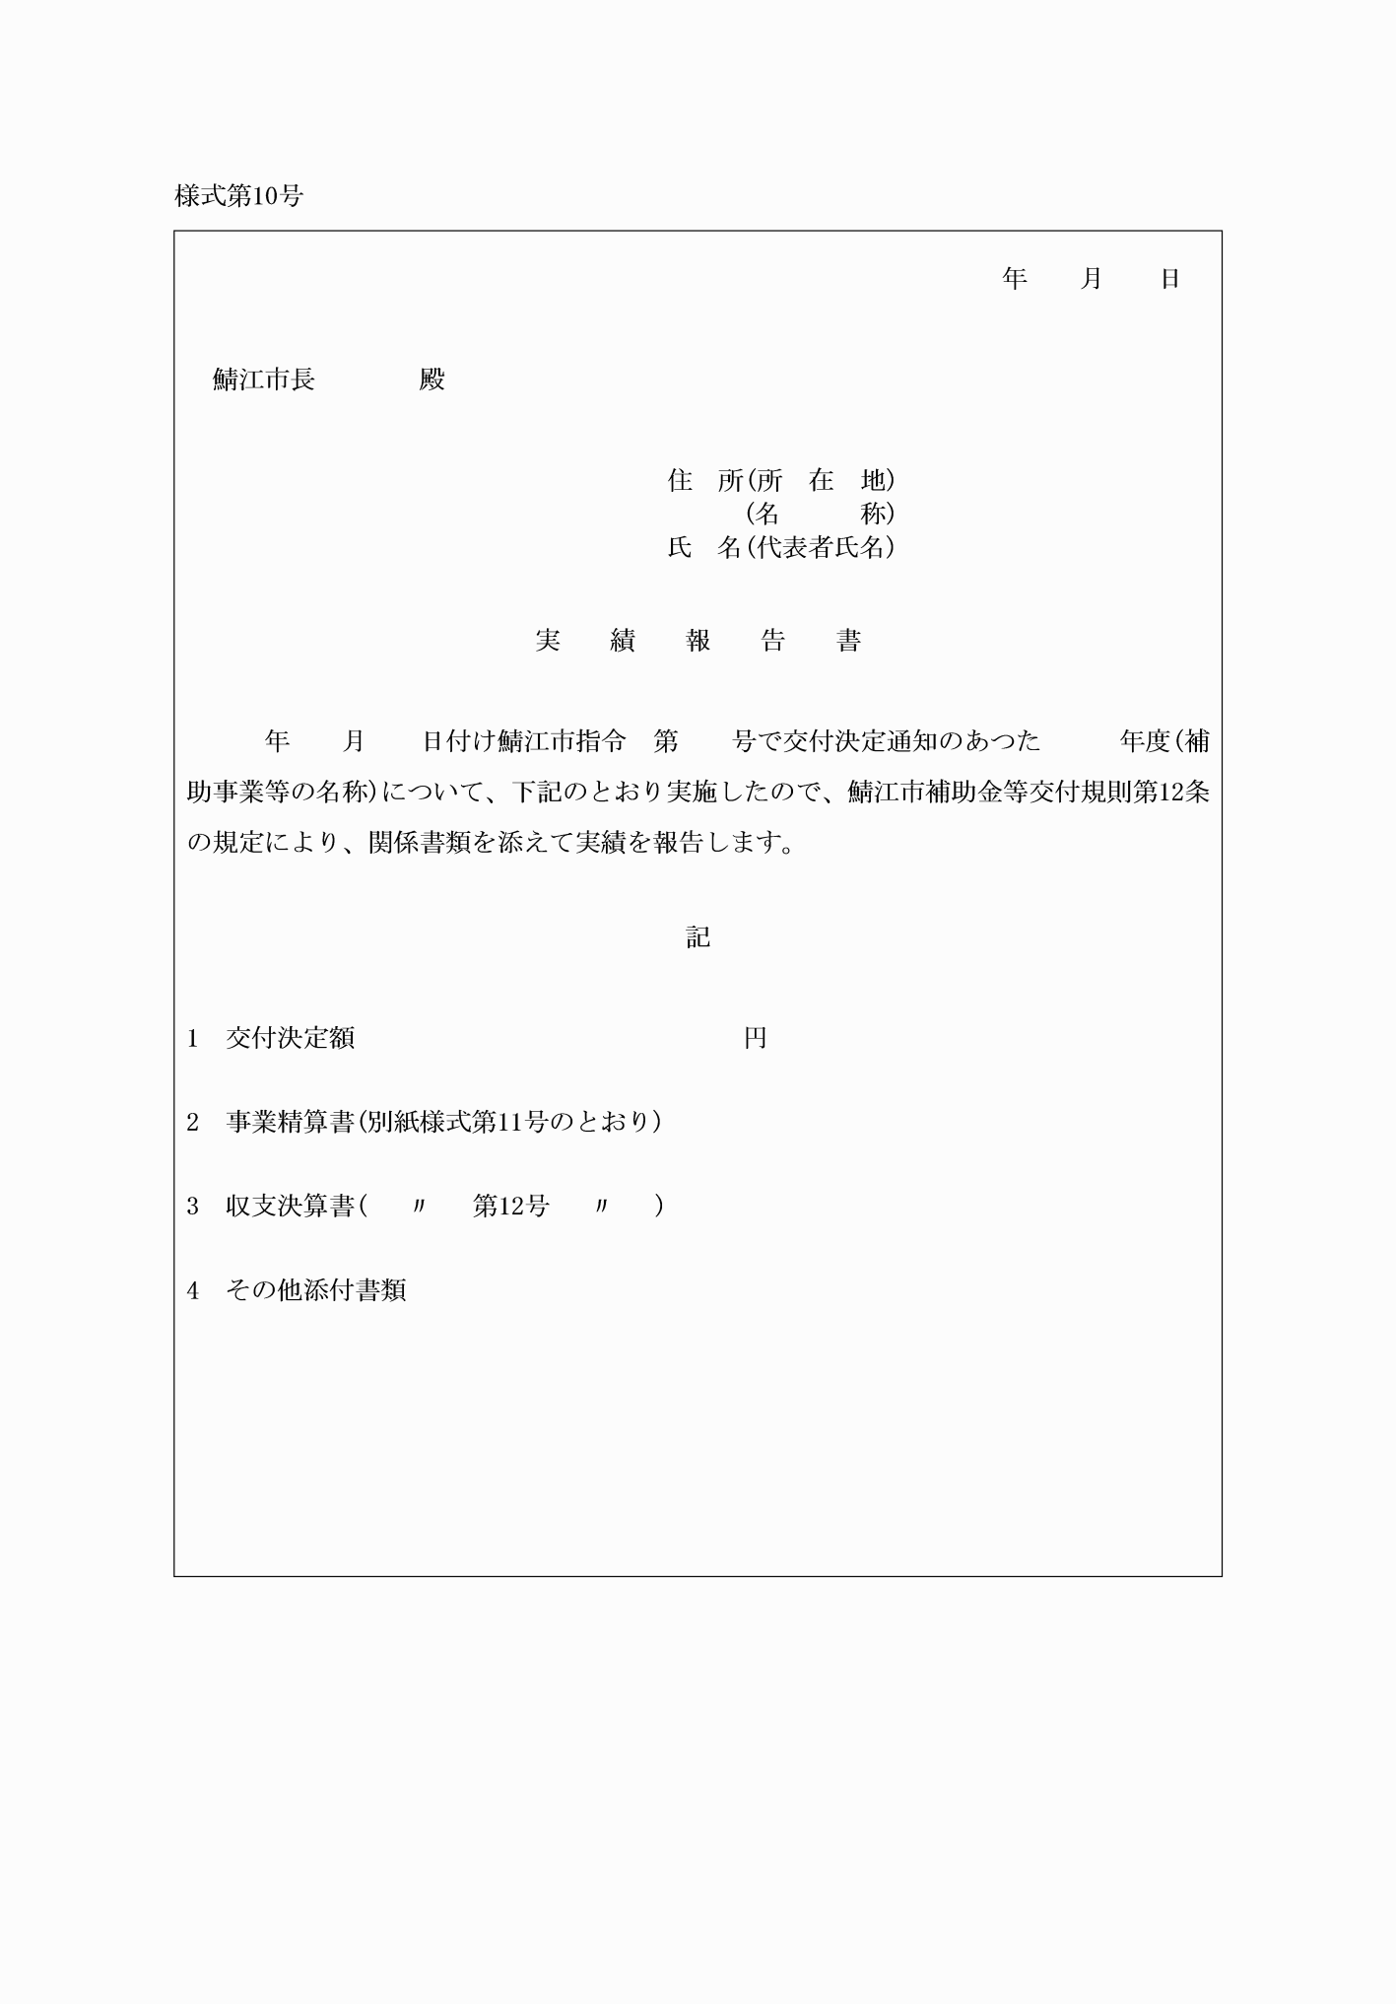

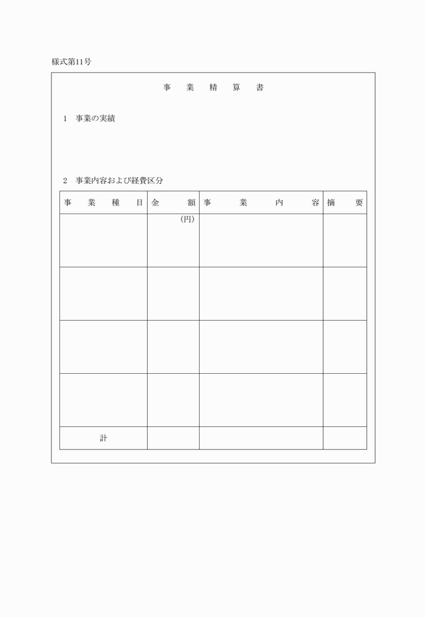

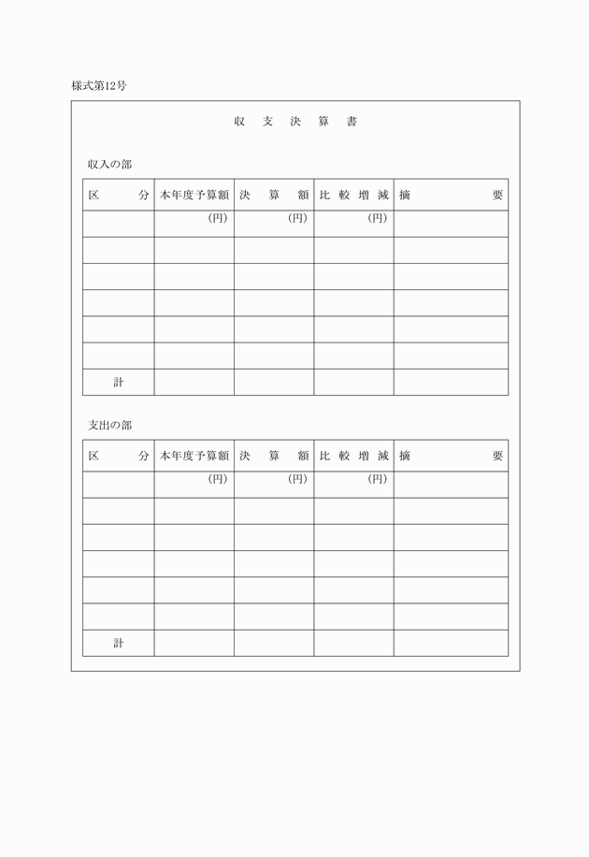

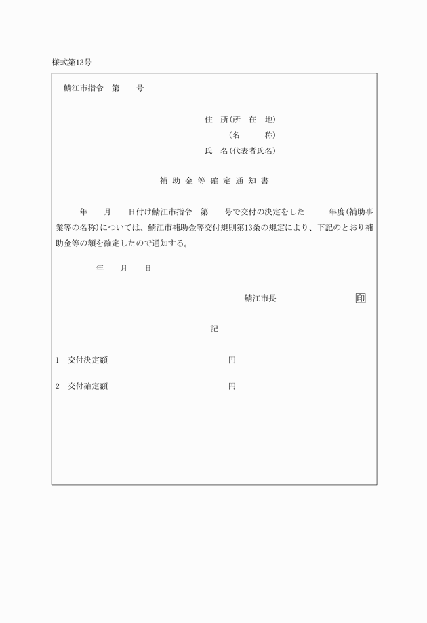

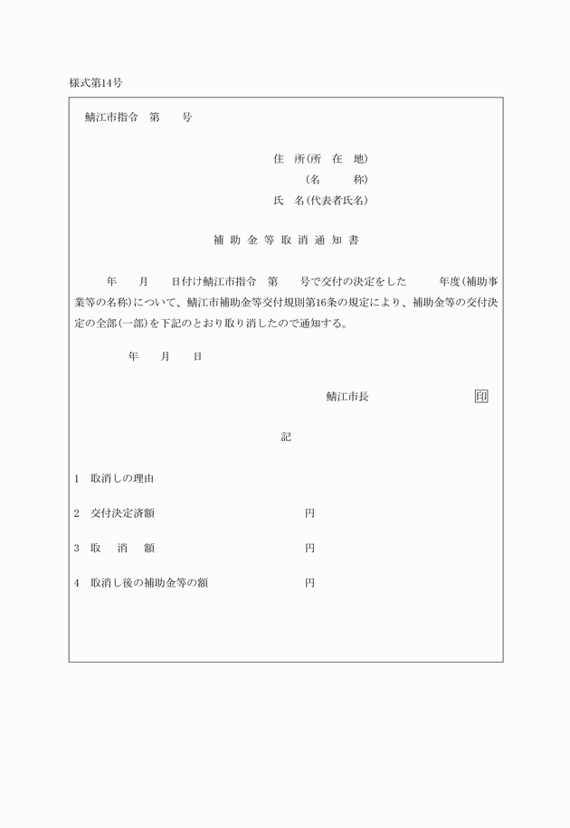

様式第１号
（平３規則１８・全改、令３規則６・一部改正）
様式第２号
（平３規則１８・全改）
様式第３号
（平３規則１８・全改）
様式第４号
（平３規則１８・全改、平１８規則３１・令３規則６・一部改正）
様式第４号の２
（平１８規則３１・追加）
様式第５号
（平３規則１８・全改、令３規則６・一部改正）
様式第６号
（平３規則１８・全改）
様式第７号
（平３規則１８・全改）
様式第８号
（平３規則１８・全改、平１８規則３１・一部改正）
様式第９号
（平３規則１８・全改、令３規則６・一部改正）
様式第１０号
（平３規則１８・全改、令３規則６・一部改正）
様式第１１号
（平３規則１８・全改）
様式第１２号
（平３規則１８・全改）
様式第１３号
（平３規則１８・全改、平１８規則３１・一部改正）
様式第１４号
（平３規則１８・全改、平１８規則３１・一部改正）

